Урок з навколишнього світу
учителя вищої категорії,методиста
Богдалової Олени Олександрівни,
Херсонської загальноосвітньої школи І-ІІІ ст.№1
Херсонської міської ради
Тварини взимку

Мета уроку: Розширити і уточнити уявлення дітей про тварин, продовжити формувати поняття «комахи», «птахи», «звірі»; формувати уявлення про життя взимку тварин нашої місцевості та про необхідність їхньої охорони; дати уявлення про зимуючих та перелітних птахів, вчити пояснювати причину відльоту птахів у теплі краї. Розвивати спостережливість. Виховувати турботливе ставлення до тварин; бажання брати участь у їхній охороні.
навчально-організаційна: своєчасно готується до уроку; співпрацює в групі;
загальномовленнєва: зосереджено слухає вчителя і товаришів, говорить не поспішаючи, чітко, вільно в процесі діалогічного і монологічного мовлення;
загальнопізнавальна: виконує творчі завдання в контексті навчальних завдань;
інформаційно-комунікативна: знаходить у повідомленні інформацію: конкретні відомості; висловлює свою думку щодо певної проблеми; створює висловлювання з опорою на власний досвід та почуту інформацію;
загальнокультурна: діє згідно з прийнятими правилами поведінки на уроці;
громадянська: прагне охороняти природу рідного краю;
здоров’язбережувальна: дотримується санітарно-гігієнічних норм під час уроку.

План уроку:
І.Актуалізація та мотивація діяльності.
1.Творча робота «Яка зима?»(Слайд 2-8)
2.Слухання учнями вірша з метою визначення теми уроку.(Слайд 9)
Послухайте вірш і скажіть, про що ви сьогодні дізнаєтесь на уроці.
Зима
Одяглися люди в шуби,
Натопили добре груби.
Білки гріються в дуплі,
Миші – в норах у землі.
Сплять ведмеді в теплих лігвах,
Сосни в інею застигли,
І під кригою на дні
Сплять у річці окуні.

3.Опис учнями за малюнком змін в неживій природі і їх впливу на життя тварин взимку.(Слайд 10-11).
ІІ. Інтерактивна вправа.
- Самостійне читання учнями статті про поведінку тварин взимку. Обговорення в групах здобутої інформації. Робота в групах.
- Презентація учнями отриманої інформації.
- Доповнення вчителем знань учнів. Розповідь про поведінку тварин взимку .
ІІІ.Закріплення отриманих знань.
1.Виконання завдання з метою перевірки розуміння змісту прочитаного та прослуханого на уроці. Робота в парах.
2.Пояснення залежності поведінки тварин взимку від чинників природи.
3.Встановлення відповідності між назвами тварин і місцем їхньої зимівлі. Виконання завдання «Хто де зимує?» .
ІV.Перевірка вивченого.
1.Виконання тестового завдання з метою перевірки вивченого.
2. Розпізнавання зимуючих птахів своєї місцевості. Відгадування загадок
3. Слухання листа-прохання пташок до дітей.
- Обговорення в групі, як можна допомогти взимку тваринам.
- Складання листа-відповіді пташкам .
- Висловлення оцінних суджень про власну роботу та роботу, виконану однокласниками.
V. Підведення підсумків уроку.
1. Рефлексія
Уявіть собі, що ви перетворилися на тваринку, яка живе у зимовому лісі. З яким проханням ви б звернулися до людей?
А зараз визначте своє ставлення до нашого уроку. На ваших партах лежать маленькі сніговички, такі, як у мене на дошці.
Домалюйте їм ротик, носик, очка . Якщо вам сподобався урок – намалюйте усміхнене личко, якщо залишив байдужим – спокійне личко, а якщо ви незадоволені – похмурене личко.
2. Бережіть природу, любі діти,
Я до цього все життя вас закликаю.
Хто байдуже ставиться до неї,
Той у грудях серденька не має.
Холодно взимку зайчатам і білці,
Песику в будці, в сараї корівці.
Мерзнуть у котика лапки і вуха,
Мерзне ворона в лиху завірюху.
В будку Шарику настеліть соломи,
Зайчикові покладіть під кущик
Кілька морквин, листочок капусти.
Теплу корівці поставте водичку,
Птицям насипте крихт в годівничку.
Як допоможете дружно, малята,
Виживуть взимку птахи й звірята.
VІ. Домашнє завдання.
Намалювати малюнок «Як я допомагаю пташкам взимку»
А на завершення нашого уроку ви зараз підемо у наш шкільний та насипемо до годівничок зерняток, хліба, і за це пташки вам скажуть «Спасибі!».
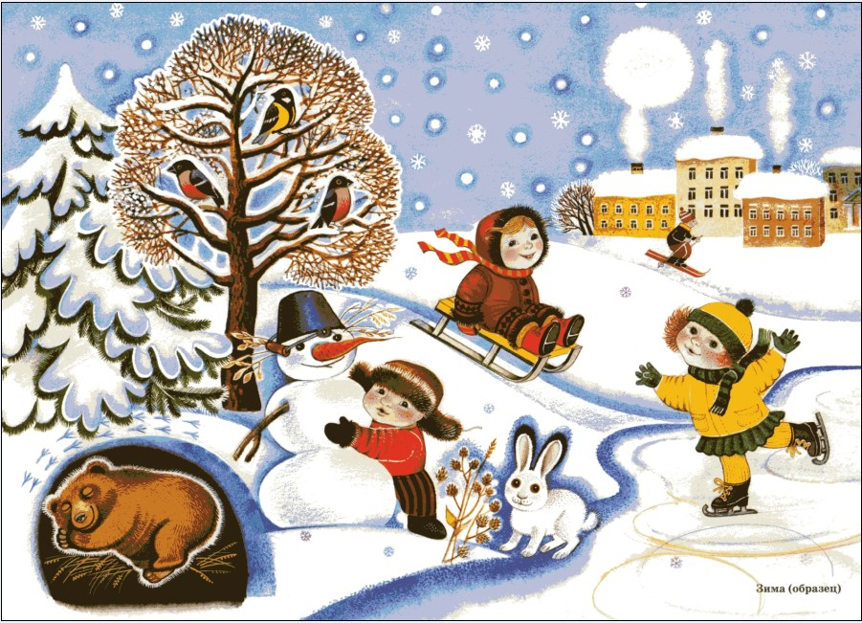
Опишіть за малюнком типові ознаки зими в неживій природі.
Як вони вплинули на життя тварин взимку?

1 група « Як зимують звірі»
Прочитайте текст.
Усю зиму в затишних місцях сплять бурі ведмеді, борсуки, їжаки, кажани. Бурий ведмідь облаштовує барліг. Їжачок ще з осені готує м′якеньке кубельце з листя та сухої трави. Борсуки сплять у норах. Вночі виходять на полювання вовки. У полі, на лісових галявинках нишпорять у пошуках корму лисиці. У лісі бродять олені, лосі, об'їдаючи тоненькі гілочки дерев та кущів. Білки перечікують сильні морози та завірюху у теплих гніздах. Зайці навідуються до фруктових садів,об′їдають кору молоденьких дерев.
Знайдіть в тексті інформацію про життя і поведінку звірів взимку. Обговоріть здобуту інформацію. Поділіться інформацією з іншими групами.Заповни таблицю,так легше буде розповідати.
Назва тварини | Як зимує
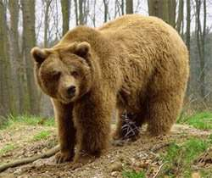Ведмідь
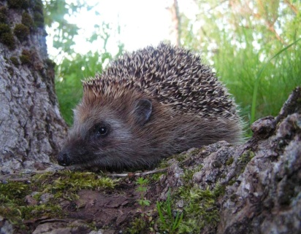Їжак
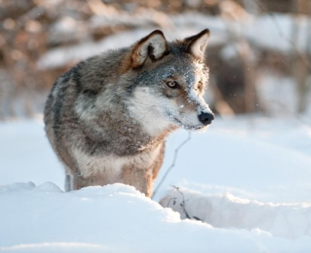Вовки
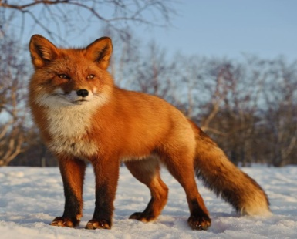
Лисиця
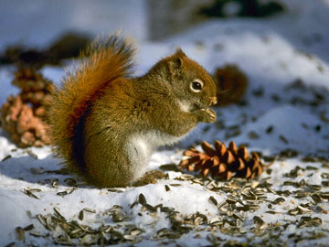
Білка
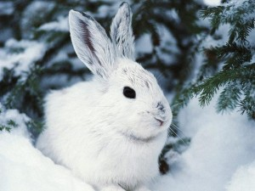 Зайці
2 група « Як зимують комахи»
Прочитайте текст.
Мурашки не замерзають навіть тоді, коли температура повітря сягає понад -30 градусів.У тілі вони накопичують рідину- гліцерин,яка рятує їх від морозу.
- З настанням холодів бджоли перестають рухатись і скупчуються. Але в цей час продовжують живитися медом, виділяючи при цьому тепло. Цим самим рятуються від холоду.
- Куди комарі взимку поховалися? На зиму комарі поховалися в різні щілини, в старі дупла. Вони й біля нас зимують. Позлітаються в підвал або погріб, багато їх там у кутку назбирається. Причепляться комарі своїми довгими ніжками до стелі, до стін та й сплять цілу зиму.
Знайдіть в тексті інформацію про те, як зимують комахи. Обговоріть здобуту інформацію. Поділіться інформацією з іншими групами.Заповни таблицю,так легше буде розповідати.
Назва комахи | Як зимують
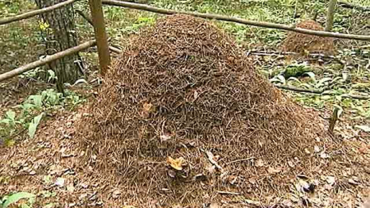Мурашки
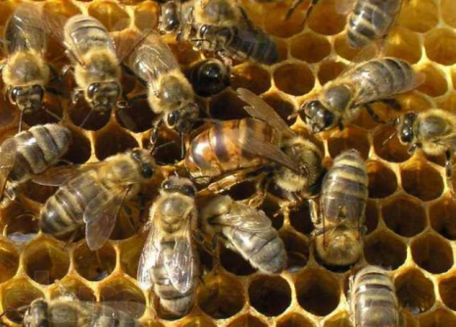Бджоли
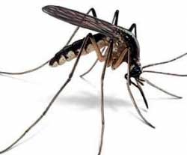Комарі

3 група «Як зимує риба»
Прочитайте текст.
Зимою, як тільки стає лід, рибу можна знайти практично на будь-якій глибині, але все ж риба прагне триматися в найглибших місцях, де вода тепліша. З настанням зими великі соми та коропи улаштувалися у найглибшій ямці. А червонопірки,карасики полягали шарами на них. Вода холодна, риб майже не видно. Чекають, поки пригріє сонечко. Тільки щука не спить,а продовжує полювати.
Знайдіть в тексті інформацію про те, як зимують риби. Обговоріть здобуту інформацію. Поділіться інформацією з іншими групами. Заповни таблицю,це допоможе розповісти про те,як зимують риби.
Назва риби | Як зимує
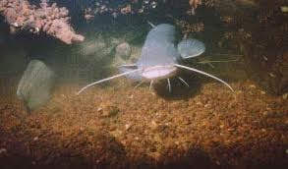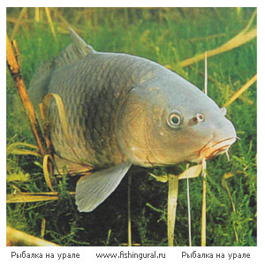
Сом Короп
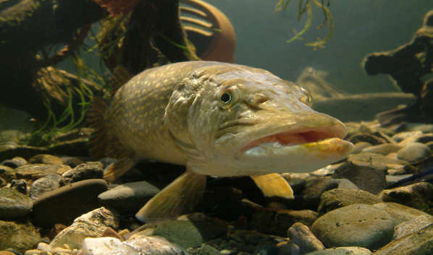 Щука
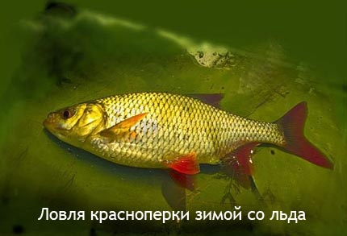
Червонопірка

4 група “ Як зимують птахи»
Попрацюй з підручником Знайдіть в підручнику на сторінці 62 інформацію про те, як зимують птахи. Обговоріть здобуту інформацію. Поділіться інформацією з іншими групами. Заповни табличку,це допоможе тобі розповісти про те,як зимують птахи.
Пташка | Чим годується
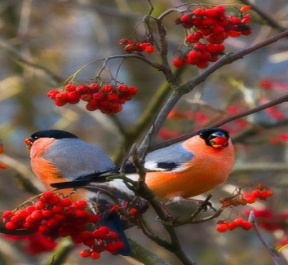Снігурі
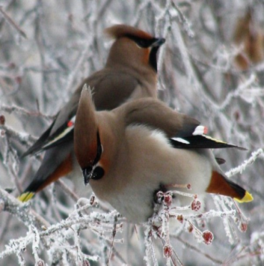Омелюхи
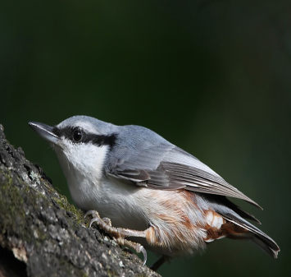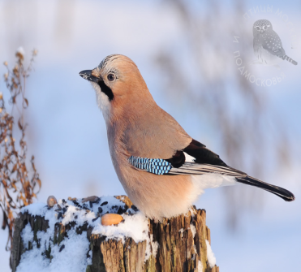
Повзик Сойка
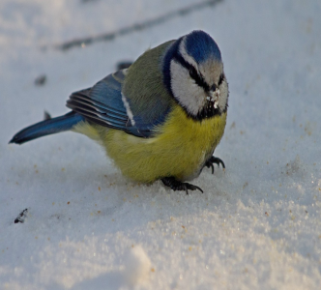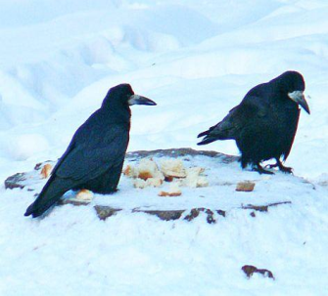
Синиця Ворони
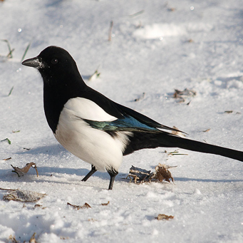Сорока

Додаток 4. Інформація для вчителя
Ось і дочекались ми з вами першого снігу. Взимку ще бувають завірюхи, хуги, заметілі. Зима – нелегка пора для всіх, а особливо для лісових мешканців. Мороз, вітер…Як же непросто звірятам знаходити собі їжу під товстим шаром снігу, а дрібним тваринкам взагалі важко пересуватися поміж снігових заметів.
Та винахідливі звірі пристосувалися до зими, кожен по-своєму. Наприклад їжак міцно спить з листопада до квітня і зовсім нічого не їсть. За літо і осінь він добре наїдається, а під час зимового сну лише дуже повільно худне.
Ведмідь всю зиму спить у барлозі. Тут же народжуються і ведмежата. Перші місяці свого життя вони сплять разом з мамою у теплому затишному барлозі і, звичайно ж, ростуть.
Білки перечікують сильні морози та завірюху у теплих гніздах. Кубельце тваринка облаштовує у дуплі або ж будує сама з гілок і хмизу – кругле, як м’ячик. Звірятко спить, загорнувшись клубочком, а пухнастим хвостом вкривається, наче ковдрою. За погожої днини білочки виходять шукати свої запаси, зроблені влітку і восени. Жолуді, горіхи, зернята білки ховають у дуплах дерев, у щілинах кори або закопують, гриби та ягоди сушать, наштрикуючи на гілочки. Таких маленьких комірчин роблять дуже багато. Як же всіх запам’ятати? Руді пустунки просто шукають запаси всюди – не лише свої, а й заготовлені іншими білками.
Строкатій сойці зима не страшна – всю осінь вона ховала під корінням дерев жолуді і ягоди. У таких коморах буває по декілька кілограмів жолудів! Часто сойка забуває, де що сховала, а потім на місці комори виростають маленькі дубки.
Зайчик міняє свою сіру шубку на білу, щоб стати непомітним на білому снігу. Багато тварин і птахів теж надягають зимові шубки. Наприклад,горностай і ласка. У лисиць і білок шубка стає густішою і теплішою. З таким хутром жодні морози не страшні.

http://nbu4kids.wordpress.com.2012

Назвіть зображених на фотографіях тварин і встановіть відповідність між зображеною твариною і способом її поведінки взимку.

А Міняють свою шубку на білу .
Б Міцно сплять в очікуванні весни.
В Виходять на полювання.
Г Перечікує зиму в теплому гнізді.
Ґ Гніздяться поблизу людського житла.
Д На дні водойм, в найглибших місцях живуть.
Е Поховались у різні щілини .

А | Б | В | Г | Ґ | Д | Е

1. 2. 3.
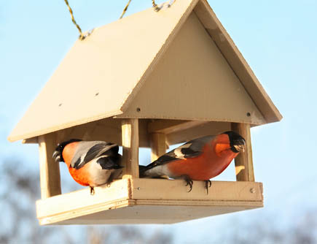

4. 5. 6.

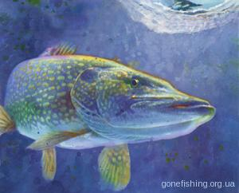
7. 8. 9. 9 9.
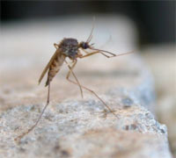
10.

Назвіть зображених на фотографіях тварин і встановіть відповідність між зображеною твариною і способом її поведінки взимку.

А Міняють свою шубку на білу .
Б Міцно сплять в очікуванні весни.
В Виходять на полювання.
Г Перечікує зиму в теплому гнізді.
Ґ Гніздяться поблизу людського житла.
Д На дні водойм, в найглибших місцях живуть.
Е Поховались у різні щілини .

А | Б | В | Г | Ґ | Д | Е

1. 2. 3.

4. 5. 6.

7. 8. 9. 9 9.
10.

Спробуй самостійно зробити висновок

Користуючись поданою схемою, поясни залежність поведінки тварин взимку від чинників природи.

Відсутність впадають у сплячку
корму

Морози теплі шуби

Сніг змінюють колір хутра

Перевір себе!
Як ти зрозумів тему уроку?

1. Встанови відповідність між назвою тварини і місцем її зимівлі.
- Заєць у дуплі
- Білка під кущем
- Ведмідь у лігві
- Вовк у барлозі
- Мурашки під корінням пенька
- Жаби у мурашнику
- Їжак на дні ставка, у мулі
- Змія під купою листя
- Кажани у печерах і будівлях
2. Яке з тверджень ХИБНЕ?
А) Зимуючі птахи, рятуючись від голоду, гніздяться поблизу людського житла.
Б ) Усю зиму в затишних місцях сплять бурі ведмеді, борсуки, зайці, вовки, їжаки, кажани.
В ) Комахи зимують в корі дерев, лізуть у глиб ґрунту, під пеньки й каміння, в опале листя .
Г ) Риби сплять в глибоких зимувальних ямах на дні водойм.

3.Вирази своє ставлення до уроку. Домалюй обличчя сніговичку.

4.Продовж речення.

Тепер я буду завжди_____________________________________________________

Перевір себе!
Як ти зрозумів тему уроку?

1. Встанови відповідність між назвою тварини і місцем її зимівлі.
- Заєць у дуплі
- Білка під кущем
- Ведмідь у лігві
- Вовк у барлозі
- Мурашки під корінням пенька
- Жаби у мурашнику
- Їжак на дні ставка, у мулі
- Змія під купою листя
- Кажани у печерах і будівлях
2. Яке з тверджень ХИБНЕ?
А) Зимуючі птахи, рятуючись від голоду, гніздяться поблизу людського житла.
Б ) Усю зиму в затишних місцях сплять бурі ведмеді, борсуки, зайці, вовки, їжаки, кажани.
В ) Комахи зимують в корі дерев, лізуть у глиб ґрунту, під пеньки й каміння, в опале листя .
Г ) Риби сплять в глибоких зимувальних ямах на дні водойм.

3.Вирази своє ставлення до уроку. Домалюй обличчя сніговичку.

4.Продовж речення.

Тепер я буду завжди_____________________________________________________

Відгадайте загадки і розпізнайте на фотографіях зимуючих птахів своєї місцевості

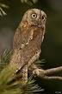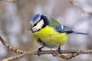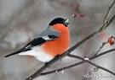
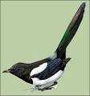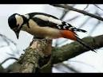

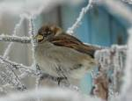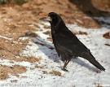

До нас завітала дивна птиця.
Світла денного боїться,
Дзьоб гачком, великі очі,
І не спиться їй щоночі.
- Ху -ху -ху! - кричить, співа.
Відгадали, хто? ... (Сова.)

Ростом він маленький, сірий, чепурненький. Справжній молодець. Хто він? (Горобець)

На колір сірувата, на вроду хитрувата.
«Кар-р-р!» - гукає, курчат лякає. (Ворона)

Дзьоб міцний і довгий маю,
Шкідників ним добуваю. (Дятел)

Біла латка, чорна латка,
По деревах скаче. (Сорока)
Птах цей червоногрудий, не злякається застуди.
Як сніги впадуть , умить із Сибіру прилетить. (снігур)
Жовтогруді щебетушки купили чорні капелюшки.
А ще мають білі щічки, називають їх....(синички)

Скажіть, з яким проханням птахи звертаються до дітей?

Лист-прохання до дітей

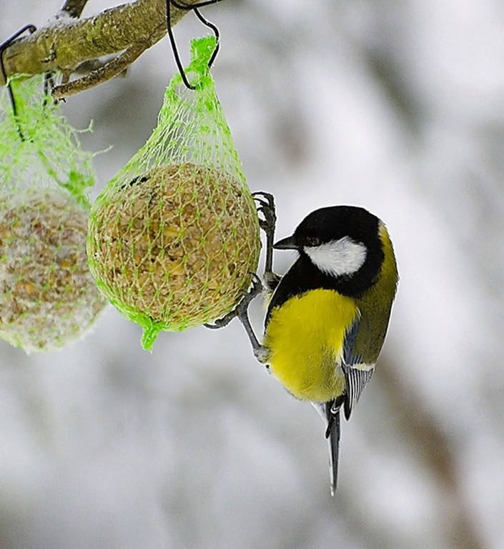 Прохання пташок

Цір-цір. Цір-цір,

Вийди, Івасю, надвір!

Час-час, час-час,

Вийди, Марусю, до нас!

Цинь-цинь, цинь-цинь,

Хлопчику, зернятко кинь!

Ціть-ціть, ціть-ціть,

Нас рятувати спішіть!

Дбайте, діти, про нас!

На сніданок для пташки

Киньте зерен, киньте кашки.

Ми ж все літо працювали .

Сад від черви обчищали.

Ще й на втіху вам співали,
Світ навколо звеселяли.
Ваші друзі – ПТАХИ.

З яким проханням птахи звертаються до дітей?
Завдання.
1. Обговоріть у групі, як можна допомогти взимку тваринам.
- Складіть усно лист-відповідь пташкам .
- Презентуйте виконане творче завдання ( за бажанням).

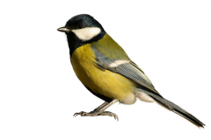 | 